אורה כהן | מתוק
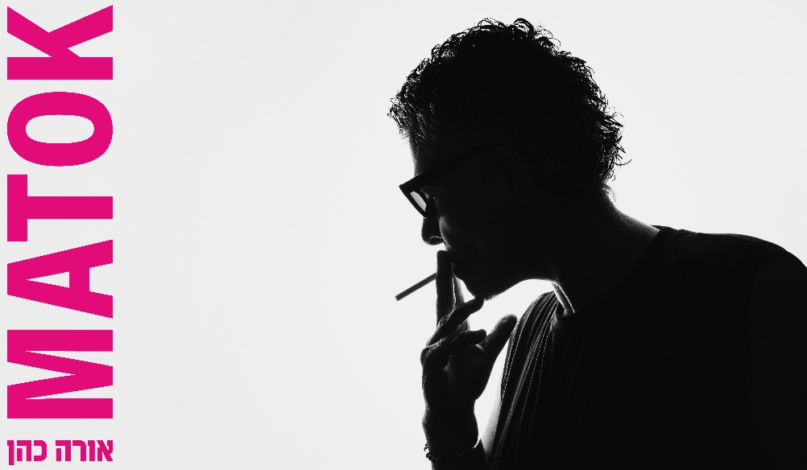
צילום: שהם אפרתי

אורה כהן היא מוזיקאית, צלמת וחוקרת קשריי שייכות למקום, בית, זהות ומגדר. מתוק הוא הסינגל החמישי מתוך אלבום הבכורה 'רעש המחשבות' שיוצא בימים אלו.

אורה כותבת ומלחינה את שיריה בסגנון פולק רוק עברי על נשים, אהבות, פרידות ומה שביניהן. נעה בין עכו, כרכור וניו יורק בנופים המשתנים ובסופות החולפות, עבודותיה הוצגו בתערוכות בישראל ובחו"ל. לדבריה שיר וצילום מבקשים מהמאזין ומהצופה למצוא את פעימת הלב בין השכבות דרך מילים, צלילים, תאורה וזמן חשיפה. בדומה להקפאת הרגע בצילום סטילס, כך גם ניכר בשיריה המספרים על רגע אחד שנתפס במרחב הזמן.

הסינגל החדש 'מתוק' הוא שיר שנכתב לפני כ-20 שנה בתקופת הפיגועים בתל אביב. אורה כותבת עליו כך: "ההתרגשות מהתחלות חדשות ומסיפורי אהבה נמהלו ברעש אמבולנסים הולכים ושבים, בצעקות, ובליל קולות האנשים שמסביב. ואז, בלילה הרחובות שקטו והפחדים עלו. והיום, אנחנו יותר מעשרים שנה אחרי, הזמן עבר. והפחדים אותם פחדים". השיר והאלבום כולו הופק על ידי עוז קיסר.

אורה כהן בליווי נגנים משיקה את האלבום ב-30.12 בבית היוצר בתל אביב.

"ברקע החדשות דיווחו על עוד פיגוע גדול, אנשים מסתובבים ברחובות הלילה"

להאזנה לסינגל
לפטיפון
פייסבוק | ספוטיפיי | אינסטגרם | יוטיוב

ליצירת קשר וקביעת הופעות: אורה -052-8770592 oracohen023@gmail.com
יח"צ: אורי רונן - ori@orironen.com 052-4222090

